**TRẦN NGUYỄN HOÀNG NAM**

**VÕ MINH ANH**

**QUẢN LÝ CỬA HÀNG BÁN LẺ**

**Ngành: Kỹ Thuật Phần Mềm**

**Giảng viên hướng dẫn: ThS. Châu Thị Bảo Hà**

**TP. HỒ CHÍ MINH, THÁNG 01 NĂM 2025**

**MỤC LỤC**

LỜI MỞ ĐẦU 1

CHƯƠNG 1 : GIỚI THIỆU 2

1.1 Tổng quan 2

1.2 Mục tiêu đề tài 2

1.3 Phạm vi đề tài 2

1.4 Mô tả yêu cầu chức năng 2

CHƯƠNG 2 : CƠ SỞ LÝ THUYẾT 3

2.1 Hướng dẫn sử dụng mẫu đồ án tốt nghiệp (Tiêu đề mục – Style Heading 2) 3

2.1.1 Cách chèn nhãn cho bảng biểu và hình vẽ 5

2.1.2 Hướng dẫn chèn công thức và nhãn 7

CHƯƠNG 3 : PHÂN TÍCH 8

3.1 Tiêu đề mục 8

3.1.1 Tiêu đề tiểu mục 8

3.1.2 Tiêu đề tiểu mục 8

3.2 Tiêu đề mục 8

3.2.1 Tiêu đề tiểu mục 8

3.2.2 Tiêu đề tiểu mục 8

CHƯƠNG 4 : THIẾT KẾ VÀ HIỆN THỰC 9

4.1 Tiêu đề mục 9

4.1.1 Tiêu đề tiểu mục 9

4.1.2 Tiêu đề tiểu mục 9

4.2 Tiêu đề mục 9

4.2.1 Tiêu đề tiểu mục 9

4.2.2 Tiêu đề tiểu mục 9

CHƯƠNG 5 : KẾT LUẬN 10

5.1 Kết quả đạt được 10

5.2 Hạn chế của đồ án 10

5.3 Hướng phát triển 10

TÀI LIỆU THAM KHẢO 11

PHỤ LỤC 12

Phụ lục 1. Kế hoạch thực hiện đề tài 12

Phụ lục 2. Nhật ký thực hiện 12

Phụ lục 3. Kế hoạch khởi nghiệp 12

**DANH MỤC CÁC HÌNH ẢNH**

Hình 1-1 Thao tác cập nhật mục lục **Error! Bookmark not defined.**

Hình 1-2 Cách chèn nhãn cho hình **Error! Bookmark not defined.**

Hình 1-3 Cách tạo một nhãn mới **Error! Bookmark not defined.**

Hình 1-4 Cách tham chiếu đến một nhãn **Error! Bookmark not defined.**

**DANH MỤC CÁC BẢNG BIỂU**

Bảng 1-1 Tên bảng **Error! Bookmark not defined.**

# LỜI MỞ ĐẦU

**1. Tổng quan tình hình nghiên cứu thuộc lĩnh vực của đề tài**

Với sự phát triển mạnh mẽ của nền kinh tế và nhu cầu mua sắm ngày càng gia tăng, lĩnh vực bán lẻ tại Việt Nam đã chứng kiến sự bùng nổ của các cửa hàng và doanh nghiệp vừa và nhỏ. Cùng với đó, sự xuất hiện của các phần mềm quản lý bán lẻ như POS365, KiotViet và Sapo đã tạo ra bước ngoặc lớn trong cách thức vận hành và quản lý kinh doanh. Những ứng dụng này không chỉ giúp thay thế phương pháp quản lý truyền thống bằng sổ sách mà còn cung cấp công cụ tối ưu hóa quy trình như quản lý hàng tồn kho, thống kê doanh thu và phân tích dữ liệu khách hàng.

Trong những năm gần đây, lĩnh vực quản lý cửa hàng bán lẻ tại Việt Nam đã nhận được sự quan tâm lớn từ các nhà nghiên cứu và doanh nghiệp. Cùng vơi sự phát triển của nền kinh tế và xu hướng công nghệ hóa, các doanh nghiệp bán lẻ vừa và nhỏ đã bắt đầu áp dụng các công cụ và phần mềm quản lý để cải thiện hiệu quả vận hành. Nhiều nghiên cứu tại Việt Nam đã tập trung vào các vấn đề như: Ứng dụng phần mềm quản lý bán lẻ, quản lý chuỗi cung ứng, hành vi tiêu dùng tại cửa hàng bán lẻ.

Mặc dù đã đạt được nhiều tiến bộ đáng kể, nhưng các phần mềm quản lý bán lẻ hiện nay vẫn còn tồn tại một số hạn chế nhất định. Đa số các giải pháp này được thiết kế để đáp ứng nhu cầu chung của nhiều loại hình doanh nghiệp, dẫn đến việc thiếu tính tùy chỉnh sao cho các cửa hàng có quy trình nghiệp vụ đặc thù. Ngoài ra, khả năng tự động kiểm soát chi tiết số lượng sản phẩm bán ra theo từng lô hàng và việc tích hợp các công nghệ mới như trí tuệ nhân tạo (AI) hay dữ liệu lớn (Big Data) vẫn chưa được khai thác triệt để.

Từ thực trạng trên, đề tài nghiên cứu của chúng em tập trung vào việc xây dựng một phần mềm quản lý cửa hàng bán lẻ quy mô nhỏ. Phần mềm sẽ đáp ứng các chức năng cơ bản như nhập hàng vào kho, tạo hóa đơn bán hàng, quản lý nhân viên, quản lý sản phẩm và nhà cung cấp. Đồng thời, chúng em sẽ nỗ lực khắc phục những hạn chế của các giải pháp hiện tại, mang đến một sản phẩm có tính ứng dụng cao và phù hợp với nhu cầu của thị trường bán lẻ tại Việt Nam

**2. Ý nghĩa khoa học và thực tiễn của đề tài**

Đề tài nghiên cứu về quản lý cửa hàng bán lẻ mang ý nghĩa khoa học quan trọng trong việc áp dụng các công nghệ và phần mềm quản lý vào thực tiễn kinh doanh, đặc biệt trong bối cảnh nền kinh tế đang chuyển mình mạnh mẽ và các công nghệ mới liên tục ra đời.

Đề tài này nhằm phát triển một phần mềm quản lý cửa hàng bán lẻ giúp các doanh nghiệp, đặc biệt là các cửa hàng bán lẻ vừa và nhỏ, tối ưu hóa quy trình quản lý hoạt động bán hàng, kho bãi, nhân sự và doanh thu. Phần mềm sẽ giúp giảm thiểu công việc thủ công, tránh sai sót, và nâng cao hiệu quả quản lý. Cửa hàng có thể dễ dàng theo dõi hàng hóa tồn kho, tạo báo cáo doanh thu chi tiết và phân tích hành vi mua sắm của khách hàng, từ đó đưa ra các quyết định kinh doanh chính xác hơn.

# : GIỚI THIỆU

## Tổng quan

Đề tài “Quản lý cửa hàng bán lẻ” nhằm phát triển một hệ thống phần mềm giúp các cửa hàng bán lẻ nhỏ và vừa quản lý hiệu quả các hoạt động kinh doanh của mình. Đặc biệt, hệ thống này sẽ tập trung vào các chức năng chính như quản lý sản phẩm, tạo hóa đơn, theo dõi kho hàng, quản lý nhân viên và báo cáo tài chính. Với sự phát triển nhanh chóng của công nghệ và nhu cầu tối ưu hóa quản lý trong các cửa hàng bán lẻ, việc ứng dụng phần mềm vào quản lý là một yếu tố quan trọng giúp giảm thiểu công việc thủ công và nâng cao hiệu quả công việc.

Đề tài này sẽ áp dụng các công nghệ hiện đại như ReactJS cho giao diện người dùng và NodeJS cho xử lí dữ liệu, đảm bảo phần mềm có khả năng mở rộng và tương thích tốt với các yêu cầu khác nhau của cửa hàng bán lẻ.

## Mục tiêu đề tài

Mục tiêu của đề tài là phát triển một hệ thống phần mềm quản lý cửa hàng bán lẻ với các mục tiêu cụ thể như sau:

1. Xây dựng phần mềm quản lý
2. Tối ưu hóa quy trình vận hành: Sử dụng ReactJS để dựng giao diện và NodeJS để xây dựng hệ thống xử lý nhanh chóng các yêu cầu từ người dùng và kết nối với cơ sở dữ liệu
3. Tạo báo cáo và phân tích dữ liệu: bao gồm báo cáo doanh thu, kiểm soát kho hàng và phân tích xu hướng tiêu dùng dựa trên dữ liệu bán hàng
4. Nâng cao hiệu quả quản lý cửa hàng
5. Tạo môi trường dễ bảo trì và mở rộng

## Phạm vi đề tài

Tập trung vào phát triển một hệ thống phần mềm với các chức năng quản lý sản phẩm, nhập kho, xuất kho, theo dõi doanh thu, báo cáo và quản lý nhân viên. Phần mềm áp dụng cho các cửa hàng bán lẻ quy mô vừa và nhỏ

Đối tượng người dùng: Quản lý, nhân viên

Front-end:

* ReactJS: Xây dựng giao diện ứng dụng
* Tailwind CSS: Xây dựng giao diện bằng các component UI được cung cấp sẵn
* LineChart: Tạo biểu đồ thống kê
* JsPDF: Chuyển đổi từ html thành pdf để in hóa đơn, phiếu nhập.

Back-end:

* Node.js: Xây dựng Restful API cho người dùng.
* Express.js: Xây dựng API RESTful, tạo ứng dụng web động, xử lý yêu cầu HTTP và routing.
* JWT: Xác thực phân quyền người dùng.

Database:

* MongoDB: Lưu trữ dữ liệu cho hệ thống.

Deploy:

….

## Mô tả yêu cầu chức năng

Đối tượng người dùng: Quản lý, nhân viên

* Chức năng của quản lý:
  + Đăng nhập: Đăng nhập bằng tài khoản email và mật khẩu để có thể sử dụng các chức năng của quản lý.
  + Quên mật khẩu: Dùng email để có thể tìm lại mật khẩu
  + Đổi mật khẩu:
  + Chỉnh sửa thông tin cá nhân
  + Quản lý sản phẩm với các chức năng: thêm, xóa, cập nhật, tìm kiếm, xem danh sách sản phẩm với thông tin
  + Quản lý nhân viên với các chức năng: thêm, xóa, cập nhật, tìm kiếm, xem danh sách nhân viên
  + Quản lý nhà cung cấp với các chức năng: thêm, xóa, cập nhật, tìm kiếm, xem danh sách nhà cung cấp
  + Quản lý danh sách nhập kho với các chức năng: In phiếu nhập, lập phiếu nhập, xem chi tiết, tìm kiếm phiếu nhập kho
  + Quản lý hàng tồn kho với các chức năng như: tìm kiếm, xóa, cập nhật mức giá
  + Quản lý đơn hàng với các chức năng như: thêm, xem danh sách đơn hàng, xem chi tiết đơn hàng
  + Thống kê doanh thu theo tháng, năm
  + Thống kê doanh thu theo sản phẩm

Các chức năng của nhân viên:

* Quản lý đơn hàng với các chức năng như: Thêm, xem danh sách, xem chi tiết các đơn hàng
* Xem doanh thu trong này
* Xem thông tin sản phẩm
* Đổi mật khẩu cá nhân
* Chỉnh sửa thông tin cá nhân.
* Quên mật khẩu

# : CƠ SỞ LÝ THUYẾT

**Lưu ý:** Chương này trình bày các lý thuyết mà sinh viên đã tìm hiểu, nghiên cứu và ứng dụng trong đề tài.

File mẫu này trình bày các cách định dạng trong tài liệu báo cáo, hướng dẫn cách cập nhật nội dung trong bài báo cáo theo cách soạn thảo văn bản WORD.

## Hướng dẫn sử dụng mẫu đồ án tốt nghiệp (Tiêu đề mục – Style Heading 2)

Font Unicode trong mẫu này là bắt buộc, không thay đổi font (Times New Roman, size 13).

Quy định về sử dụng các Style (3 cấp) trong văn bản thuyết minh đồ án là bắt buộc (giống như trong tài liệu này).

Trong file mẫu này, chúng tôi đã thiết kế khá đầy đủ các cấu trúc, các style. Sinh viên chỉ cần làm theo hướng dẫn trong phần này sẽ có được bản thuyết minh đồ án một cách bài bản.

Paragraph mặc định có style là Normal (phím tắt **Ctrl+Shift+N**). Khi sử dụng trên 2 lần một paragraph có style khác với style Normal hoặc style đó chưa được thiết kế thì nên thiết kế mới một style. Hạn chế tối đa định dạng thủ công, tránh bị lỗi và thay đổi định dạng văn bản nhanh hơn, các nhãn hình, bảng biểu, công thức, mục lục, danh mục hình vẽ và bảng biểu được thực hiện một cách tự động, không sợ bị nhảy số.

MỤC LỤC, DANH MỤC CÁC HÌNH VẼ, DANH MỤC CÁC BẢNG BIỂU - ở những trang đầu được cập nhật tự động phụ thuộc vào các style có trong file này. Vì thế, sinh viên không cần chỉnh sửa mục lục, danh mục các hình vẽ, danh mục các bảng biểu, mà chỉ cần click chuột phải vào danh mục của mục lục, danh mục các hình vẽ hay danh mục các bảng biểu rồi chọn Update Field sau đó chọn Update entire table 🡪 OK như ở **Error! Reference source not found.**.

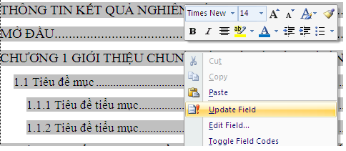

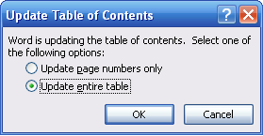

Hình 2-1 Thao tác cập nhật mục lục

Phần Header: thay đổi chuyên ngành cho phù hợp

Phần Footer – phần chữ có nền màu vàng, sinh viên click chuột vào và thay đổi nội dung cho đúng với của thông tin của mình như Họ và tên, Khóa đào tạo.

MỞ ĐẦU – Phần này bắt buộc phải có, các tiêu đề mục giữ nguyên, nội dung viết theo hướng dẫn

**Heading 1** là tiêu đề gốc (cấp 1, phím tắt định dạng là **Ctrl +1**), thường sử dụng để định nghĩa cho tiêu đề của MỤC LỤC, tiêu đề CHƯƠNG, tiêu đề TÀI LIỆU THAM KHẢO, tiêu đề PHỤ LỤC và một số tiêu đề cùng cấp khác (nếu có).

Để định nghĩa một đoạn văn bản theo Style nào đó chỉ cần gõ đoạn văn bản đó rồi chọn style. Trong một Style nếu muốn cắt dòng thì đưa con trỏ đến vị trí cần cắt rồi nhấn SHIFT+ENTER thay vì nhấn ENTER.

Style cấp 1 được đánh số mặc định là Chương và số chương. Nếu sử dụng style Heading 1 cho tiêu đề Mục lục thì gõ chữ “mục lục” sau đó chọn style Heading 1. Lúc này đoạn văn sẽ thành “CHƯƠNG 1 MỤC LỤC” sau đó phải xóa phần số đi bằng cách đưa con trỏ đến đầu chữ Mục lục và nhấn Backspace. Nếu sử dụng style Heading 1 cho tiêu đề Chương thì gõ nội dung của tiêu đề chương VD “GIỚI THIỆU” sau đó chọn style Heading 1. Lúc này đoạn văn sẽ thành

“CHƯƠNG 1 GIỚI THIỆU”

Nếu muốn thành hai dòng như trình bày ở chương này thì đưa con trỏ đến đầu chữ GIỚI THIỆU.... rồi nhấn SHIFT+ENTER.

**Heading 2** là tiêu đề con (cấp 2, phím tắt định dạng là **Ctrl +2**)

**Heading 3** là tiêu đề cấp 3 (phím tắt định dạng là **Ctrl +3**)

Đối với nhãn của bảng biểu, hình vẽ và công thức nên tạo như sau:

### Cách chèn nhãn cho bảng biểu và hình vẽ

Để tạo nhãn bảng, xem kết quả ở **Error! Reference source not found.**: Chọn bảng cần gán nhãn, Click chuột phải chọn Insert Caption và chọn mẫu của nhãn (nếu chưa có thì tạo mới và thiết lập kiểu hiển thị và kiểu đánh số)

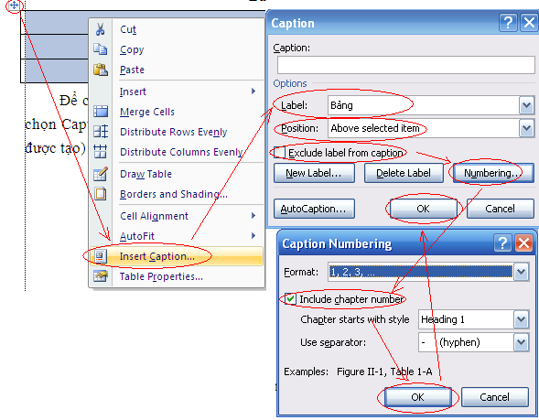

Hình 2-2 Cách chèn nhãn cho hình

Nếu chưa có nhãn Bảng thì thì chọn New Label rồi làm nhưn hình dưới đây

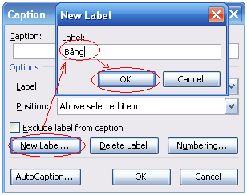

Hình 2-3 Cách tạo một nhãn mới

Để tham chiếu đến nhãn của bảng nào đó thì chọn Insert->Cross preference và chọn đến nhãn bảng cần liên kết xem **Error! Reference source not found.**. Cách làm tương tự với hình vẽ, công thức, mục, tài liệu tham khảo.

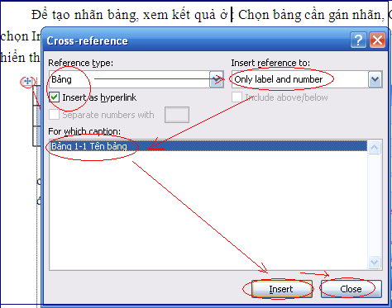

Hình 2-4 Cách tham chiếu đến một nhãn

|  |  |
| --- | --- |
|  |  |
|  |  |

Bảng 2-1 Tên bảng

### Hướng dẫn chèn công thức và nhãn

|  | (2.1) |
| --- | --- |

Cũng tương tự như cách chèn nhãn của hình vẽ và bảng biểu, chèn nhãn cho công thức có phần hơi phức tạp. Trong văn bản này, giải pháp đơn giản là tạo một bảng có 2 cột, cột 1 là công thức, cột 2 là nhãn công thức.

Khi thêm công thức mới chỉ cần copy nhãn đã tạo ở công thức mẫu (2.1) rồi paste và o cột thứ 2 của bảng chứa công thức, nhãn công thức sẽ tự động cập nật khi in hoặc có thể click chuột phải vào số cần cập nhật rồi chọn Update Field.

# : PHÂN TÍCH

Chương này sinh viên trình bày quá trình phân tích bài toán hoặc hệ thống từ việc thu thập thông tin, thu nhận yêu cầu ban đầu. Sinh viên có thể trình bày các lược đồ (UML, ERD, …)

## Tiêu đề mục

### Tiêu đề tiểu mục

Nội dung tiểu mục

### Tiêu đề tiểu mục

Nội dung tiểu mục

## Tiêu đề mục

### Tiêu đề tiểu mục

Nội dung tiểu mục

### Tiêu đề tiểu mục

Nội dung tiểu mục

# : THIẾT KẾ VÀ HIỆN THỰC

Chương này sinh viên trình bày quá trình thiết kế, thử nghiệm và hiện thực hệ thống hoặc bài toán.

## Tiêu đề mục

### Tiêu đề tiểu mục

Nội dung tiểu mục

### Tiêu đề tiểu mục

Nội dung tiểu mục

## Tiêu đề mục

### Tiêu đề tiểu mục

Nội dung tiểu mục

### Tiêu đề tiểu mục

Nội dung tiểu mục

# : KẾT LUẬN

## Kết quả đạt được

Trình bày các chức năng đã hoàn thành trong đồ án hoặc kết quả nghiên cứu.

## Hạn chế của đồ án

Trình bày những hạn chế, công việc chưa hoàn tất trong đồ án

## Hướng phát triển

Trình bày các định hướng phát triển cho hệ thống hoặc hướng nghiên cứu trong tương lai.

# TÀI LIỆU THAM KHẢO

**Các tài liệu Tiếng Việt**

1. Họ và Tên tác giả (Thứ tự theo Tên). Tên sách. Tên nhà xuất bản, năm xuất bản.

**Các tài liệu Tiếng Anh**

1. Amy Apon. Lecture for Cluster and Grid Computing. University of Arkansas, 2004.

**Các tài liệu từ Internet**

1. Website: [www.cengageasia.com](http://www.cengageasia.com)
2. ...

# PHỤ LỤC

Phụ lục 1. Kế hoạch thực hiện đề tài

Phụ lục 2. Nhật ký thực hiện

Phụ lục 3. Kế hoạch khởi nghiệp